ЛАБОРАТОРНАЯ РАБОТА № 1

СОРБЦИОННЫЙ МЕТОД РАЗДЕЛЕНИЯ И КОНЦЕНТРИРОВАНИЯ МЕТАЛЛОВ

Цель работы: изучение сорбционного метода разделения металлов.
Задание: установить возможность разделения меди и рения сорбцией на катионите КУ-2-8, на основе экспериментальных данных построить выходную кривую сорбции меди, рассчитать динамическую емкость сорбента по меди.
Работа состоит из двух частей:
- изучений условий селективного сорбционного извлечения меди в присутствии примеси рения;
- изучение процесса элюирования меди из фазы смолы.
Общие сведения. Ионный обмен или ионообменная сорбция – это процесс извлечения ионов из водных растворов твердым веществом (ионитом), сопровождающийся переходом в водный раствор эквивалентного количества ионов того же знака, содержащихся в составе ионита.
Технология ионного обмена включает:
1) стадию поглощения ионитом из раствора извлекаемого иона, которую принято называть сорбцией;
2) стадию вымывания или элюирования поглощенного иона из ионита в раствор.
Целью ионного обмена является либо концентрирование раствора, либо очистка извлекаемого металла от примесей или разделение близких по свойствам элементов. Ионный обмен также широко используют для получения высокочистой умягченной воды, для обезвреживания сточных вод.
Ионный обмен представляет собой химическую реакцию обмена ионами ионита и раствора. Это процесса извлечения ионов из водного раствора твердым веществом (ионитом), сопровождающийся переходом в водный раствор эквивалентного количества ионов того же знака. При ионном обмене реакции протекают на границе раздела двух фаз – твердой и жидкой.
Гетерогенная реакция двойного обмена может быть представлена в виде следующих уравнений:

RH + NaCl ↔ RNa + HCl , (1)

или
R₁OH + NaCl ↔ R₁Cl + NaOH , (2)

где R и R₁ – матрицы соответственно катионита и анионита;
Н⁺ и ОН⁻ – противоионы.
Чертой отмечена твердая фаза.
В некоторых случаях ионный обмен протекает одновременно с адсорбцией. В случае, когда сложно определить природу поглощения твердым веществом каких-либо соединений из раствора (ионный обмен или адсорбция), процесс называют просто «сорбцией». Ионообменный процесс наиболее эффективен при работе с сильно разбавленными растворами с концентрацией ионов металла порядка I % или меньше. При этом применение сорбции позволяет достигнуть практически полного их извлечения.
Ионообменные материалы – природные и искусственные, органические и неорганические нерастворимые в воде полиэлектролиты, стойкие в водных растворах солей, кислот и щелочей высокомолекулярные вещества с развитой поверхностью, имеющие в своем составе ионогенные группы, способные к обмену с ионами из раствора.
По способности проявлять катионо- или анионообменные свойства их называют соответственно катионитами и анионитами. Существуют амфолиты (амфотерные полиэлектролиты), обладающие свойствами катионитов и анионитов одновременно.
В гидрометаллургии широко используют синтетические иониты – ионообменные смолы.
Ионообменные смолы – искусственные высокомолекулярные органические полиэлектролиты, обладающие ионообменными свойствами. Они состоят из матрицы (скелета), представляющей собой высокополимерную сетку углеводородных цепей различного состава (например, сополимер стирола и дивинилбензола), в которую введены ионогенные (функциональные) группы (например, –SO₃H). Активными группами являются: – SO₃Н, – SO₃Na, – COOH, – PO₃H₂, – AsO₃Na₂, – NH₃Cl, ≡ NOH и др.

Матрица несет положительный или отрицательный заряд, в зависимости от фиксированной в ней части функциональной группы – полиионов (в нашем примере –). Фиксированные ионы: у катионитов – SO₃⁻, – COO⁻, – PO₃²⁻, – AsO₃²⁻ и др., у анионитов – -NH₃⁺, = NH₂⁺, ≡ NH⁺, ≡ N⁺. Противоионы функциональной группы (ОН⁻, Me^{n+}, А^{m-} и т.д., в нашем примере – ионы Н⁺), имеющие заряд, противоположный заряду полииона матрицы, компенсируют заряд полииона и являются подвижными. Они способны обмениваться на другие ионы с зарядом того же знака, находящиеся в растворе – коионы.
Ионный обмен осуществляют в статических (при контакте ионита с раствором в условиях перемешивания) или динамических (при протекании раствора через колонку с фиксированным слоем смолы) условиях.
В процессе ионного обмена иониты проявляют селективность, т.е. предпочтительное поглощение одних ионов перед другими при совместном их присутствии в растворе, основанную на различном «сродстве» ионов к смоле. Экспериментально установлены последовательности поглощения катионов и анионов различными ионитами.
Важной характеристикой ионитов является величина емкости. Обменная емкость ионита определяется числом активных групп, в милиграмм – эквивалентах (мг-экв), приходящихся на один грамм (мл) или милиграмм смолы. Для теоретических исследований пользуются весовым выражением емкости. Ее рассчитывают в мг-экв на 1 г сухой смолы.
Различают полную обменную емкость (ПОЕ), статическую (равновесную) обменную емкость (СОЕ) и динамическую обменную емкость (ДОЕ). Для практических целей используют понятие о рабочей обменной емкости, соответствующей конкретным рабочим условиям. СОЕ в конкретных условиях зависит от суммы факторов, влияющих на состояние равновесия.
Полная обменная емкость (ПОЕ) выражает количество сорбированных ионов в случае заполнения всех активных центров ионита.
Статическая обменная емкость (СОЕ) – емкость смолы при достижении равновесия в статических условиях с раствором определенного объема и состава. Таким образом, статическая емкость – непостоянная величина.
Динамическая (рабочая) обменная емкость (ДОЕ) – количество ионов, поглощенных смолой при фильтрации раствора через слой ее до достижения «проскока» сорбируемого иона, т.е. появления в фильтрате некоторой небольшой концентрации иона (например, 1,0 % от исходной концентрации). ДОЕ не является постоянной величиной – она зависит от скорости пропускания раствора через смолу, величин зерен смолы, состава раствора и температуры.
Значения СОЕ и ДОЕ меньше значения ПОЕ и служит основанием для выбора ионита.
Рабочая емкость определяется по «выходной» кривой сорбции (рису- нок 1). Она показывает зависимость концентрации обменивающихся ионов в фильтрате от объема пропущенного раствора.

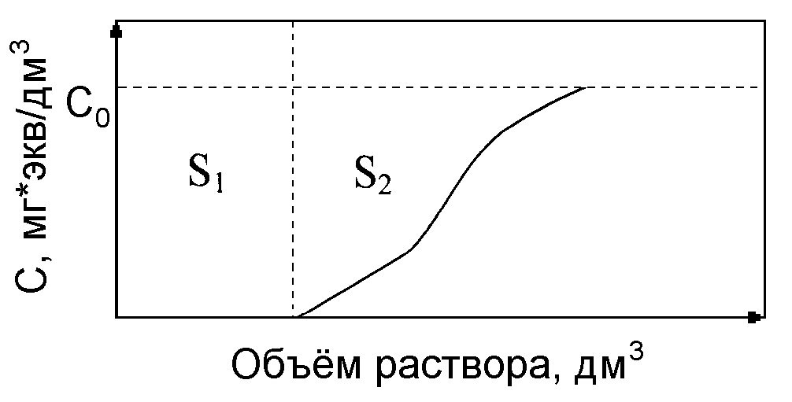

Рисунок 1. Выходная кривая сорбции.

Рабочей емкости соответствует площадь S₁ (до проскока). Площадь, ограниченная выходной кривой, горизонтальной линией, соответствующей исходной концентрации раствора, и осями координат (S₁ + S₂), отвечает полной динамической обменной емкости (ПДОЕ). Величина ПДОЕ больше СОЕ для данного раствора, однако меньше ПОЕ, так как к моменту, когда концентрация иона в фильтрате становится равной концентрации его в исходном растворе, еще не достигается полное замещение вытесняемого иона в зерне смолы. В пределе, при продолжении пропускания раствора через колонку ПДОЕ становится равной ПОЕ.
Процесс десорбции поглощенного на смоле иона называют элюированием. В результате получают элюаты с концентрацией металла в 100 и более раз выше, чем в исходных растворах.
Катиониты и аниониты обычно первоначально «заряжают» (насыщают) противоионами определенного знака. Поэтому говорят о катионитах в H⁺, NH⁺₄, Na⁺ и т.д. форме; об анионитах – в SO₄ ²⁻, Cl⁻, OH⁻ форме.

Порядок выполнения работы и описание лабораторной установки
Разработан сорбционный процесс селективного извлечения меди из растворов после подземного или кучного выщелачивания бедных окисленных руд.
В основе данного процесса лежит реакция:
2R-S0₃H + CuSO₄ →(R-SO₃)₂Cu + H ₂SO₄, (3)

где R – полимерный радикал (в случае КУ-2-8 – это сополимер стирола с дивинилбензолом).
Лабораторная работа состоит из двух частей:
а) изучение сорбции меди из раствора на смоле КУ-2-8 в присутствии рения; б) изучение элюирования поглощенной КУ-2-8 меди раствором соляной кислоты.
В задачу первой части работы входит определение полной объемной емкости катионита КУ-2-8 по меди и изучение поведения рения в ходе процесса, установление степени концентрирования раствора за цикл сорбции – элюирования.
Работа выполняется на установке, состоящей из колонки (D = 20 мм, h = I30 мм), заполненной смолой КУ-2-8 (см. рисунок 2).

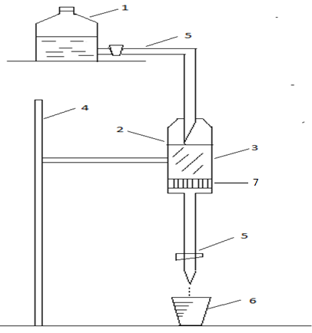

1 – напорный сосуд с исходным раствором; 2 – ионообменная колонка;
3 – ионит КУ-2-8; 4 – штатив; 5 – краны; 6 - мензурка

Рисунок 2. Схема лабораторной установки.
Перед проведением сорбции ионов металлов ионит КУ-2-8 переводят в водородную форму, осуществляя его обработку 5 %-ным раствором соляной кислоты при объемном соотношении ионит: раствор 1:10 в течение 2-х ч. Затем ионит отмывают дистиллированной водой до исчезновения в промывных водах ионов хлора (качественный анализ на С1⁻-ион проводят азотнокислым серебром).
Медьсодержащий раствор готовят растворением навески сернокислой меди в дистиллированной воде (0,5 г/л CuSO₄).
В колонку загружают 20 мл ионита КУ-2-8 в водородной форме. Через слой ионита пропускают медь- и ренийсодержащий раствор со скоростью ~ 100 мл/ч. Для регулирования скорости подачи растворов служат краны.

а) Изучение сорбции меди на смоле КУ-2-6 в присутствии примеси рения
Первая часть работы состоит в снятии выходной кривой поглощения при заданных условиях.
Исходный раствор с концентрацией ~ 0,5 г/л меди и примеси рения пропускают через слой смолы со скоростью 1 уд. об/ч – 10 уд. об/ч. Заданную скорость устанавливают с помощью секундомера и мерного цилиндра (на 10 мл) при пропускании дистиллированной воды через колонну, а затем начинают подачу в бюретку раствора с установленной скоростью. В последовательно вытекающих порциях раствора по 20 мл определяют концентрацию меди. В исходном растворе, первой и конечной пробах фильтрата качественным методом анализа определяют присутствие рения. Пропускание раствора с одной скоростью происходит непрерывно и заканчивается при достижении насыщения сорбента по меди, при этом концентрация меди в последней пробе фильтрата становится равной исходной концентрации металла в растворе.
Методики определения меди и рения даны ниже.
Результаты анализов представляют в форме таблицы 1, по которым строят выходную кривую сорбции меди, рассчитывают динамическую обменную емкость (ДОЕ) и полную динамическую обменную емкость (ПДОЕ) ионита в условиях эксперимента:

, (4)

, (5)

где С_{Cu1} – суммарное количество меди в смоле до проскока сорбируемого иона через слой ионита, мг-экв;
С_{Cu2} – суммарное количество меди в смоле до полного ее насыщения сорбируемым ионом, мг-экв;
g – навеска воздушно-сухой смолы.
Нa основании качественного анализа рения в исходном растворе и рафинате оценивают поведение рения в процессе сорбции.

Таблица 1 – Форма записи результатов опытов по сорбции меди на КУ-2-8

№ порции фильт-  рата | С_{Си} в порции фильтрата,  г/л | Масса меди в порции фильтрата,  мг | Масса меди, поглощенной смолой,  мг | Σ _{Си} в смоле,  мг | Емкость смолы по меди,  мг-экв/мл (мг-экв/г)
Примечание: V_{фильтрата} = … мл; υ = … мл/мин; С_{Си} _{в исх. порции фильтрата} =… г; g _{смолы} =…г

б) Изучение процесса элюирования меди
Элюирование меди проводят 5 %-ным раствором HCI из смолы, полностью насыщенной металлом. Элюент подается самотеком из другого напорного сосуда, установленного выше верхнего края ионообменной колонки. Элюент пропускают со скоростью ~ 60 мл/ч с отбором фракций (~ 20 мл).
Количество меди на смоле рассчитывают исходя из полученных в первой части работы данных о емкости КУ-2-8 по меди для навески сорбента 18 мг (20 мл). Элюирование завершают до отсутствия в пробе элюата меди.
Результаты опытов представляют в форме таблицы 2, а также изображают графическую кривую элюирования меди (зависимость концентрации меди в элюате от объема пропущенного элюирующего раствора).

Таблица 2 – Форма записи результаты опытов по элюированию меди из
фазы смолы

№ порции  элюата | Объем  порции  элюата  (υ₁),  мл | Объем р-ра Nа₂S₂O₃,  пошедший на титрование (υ₂),  мл | С_{Си} в порции элюата,  г/л | Масса элюированой меди в порции элюата,  г | Степень извлечения меди в элюат, %

Методы анализа меди и рения в водных растворах
1. Определение концентрации меди. Пробу раствора (2-5 мл) отбирают в колбу для титрования, прибавляют 50 мл дистиллированной воды, I г кристаллического йодистого калия (на шпателе). Выделившийся иод титруют 0,1N раствором Nа₂S₂O₃; в конце титрования, когда раствор будет иметь светло-желтую окраску, добавляют I мл 0,5 %-ного раствора крахмала. Синяя окраска раствора должна при дальнейшем титровании исчезнуть от одной капли добавленного раствора Nа₂S₂O_{3.}

Концентрацию меди в растворе рассчитывают по формуле

С_{Си} = , г/л, (6)

где а – объем раствора, взятого для анализа (аликвотная часть), мл;
υ – объем раствора Nа₂S₂O₃, пошедший на титрование;
Т – титр раствора Nа₂S₂O₃ по меди (Т для 0,1N Nа₂S₂O₃ равен 0,00635 г/л).
2. Качественный анализ на рений. Получение окрашенных комплексных соединений рения в основном связано с восстановлением Re (VII) и последующим взаимодействием его с комплексующими реагентами. В качестве восстановителей обычно применяют Sn (ΙΙ), Ti (ΙΙΙ), металлический цинк. Восстановленный рений образует окрашенные соединения с лигандами: роданидол, диметилглиоксим, толуол-3,4-дитиолом, сульфитом, 3-миркапто -4- окситолуолом, ферроцианидом.
Для обнаружения рения используется реакция образования оранжевого роданидного комплекса рения [Re₂O₂(SСN)₈]³⁻ и при взаимодействии в кислой среде перренат-иона с KSСN и SnCl₂.
При фотометрическом определении рения имеют место следующие реакции:

ReO + Sn ²⁺ + 5SСN¯ + 6H⁺ = [ReO(SCN)₅]²⁻ + Sn⁴⁺ + 3H₂O, (7)
4[ReO(SCN)₅]²⁻ + Sn ²⁺ = 2[Re₂O₂(SCN)₈]³⁻ + 4SCN ⁻ + Sn⁴⁺. (8)

Порядок выполнения анализа. На часовое стекло нанести 5–6 капель исследуемого раствора, 2–3 капли концентрированной соляной кислоты, 5 капель 10 %-ного раствора NaSCN, 2 капли 20 %-ного раствора SnCl₂. Смесь разбавить несколькими каплями воды. Раствор в присутствии рения приобретает оранжевый цвет.

Контрольные вопросы
1. Каковы состав, строение и способы получения ионообменных смол?
2. Какие ионогенные группы вводятся в состав катионо- и анионообменных смол?
- Какие фиксированные ионы входят в состав ионообменных смол различных типов?
- Какие иониты относят к амфолитам?
5. Что называют полной обменной емкостью, рабочей обменной емкостью, как они определяются и от каких факторов зависят?
6. Что называют коэффициентом набухания смолы, коэффициентом избирательности при ионном обмене?
7. Что такое изотерма ионного обмена?
8. Механизм ионного обмена?
9. Закономерности пленочной и гелевой кинетик?
10. Каков порядок величины коэффициента диффузии ионов в смоле и от каких факторов он зависит?
11. Как осуществляется разделение ионов на смоле при фронтальной и элюентной хроматографии?

Список литературы
1. Г.М. Вольдман, А.Н. Зеликман, Теория гидрометаллургических процессов. – М.: Интермет Инжиниринг, 2003. – 462 с.
2. В.А. Луганов, А.О. Байконурова, Е.Н. Сажин. Основы гидрометаллургических процессов. – Алматы: КазНТУ, 2005. – 219 с.

